Уважаемые жители и гости района!
Отдых на воде является наиболее популярным видом досуга. Причем желание отдохнуть вдалеке от города, на природе, рядом с водоемом не зависит от времени года. Люди отдают ему предпочтение и летом, и зимой. И, зачастую, мало кто в расслабленном состоянии думает о безопасности своего поведения.
16.04.2022 приблизительно в 19.00 на территории Новоусманского района на р. Усманка мужчина на гидроцикле, не справился с управлением и допустил столкновение с мостом. От полученных травм скончался на месте.
Соблюдайте Правила пользования маломерными судами, не передавайте управление лицам, не имеющим удостоверения на право управления, не отдыхайте на воде в состоянии алкогольного опьянения.
Помните, что человеческая жизнь всегда дороже! Будьте бдительны, берегите себя и близких!
В случае если Вы стали свидетелем несчастья или сами попали в беду, немедленно сообщите об этом в Единую службу спасения по телефону «112».
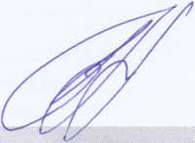

Старший государственный инспектор
Р.А. Журавлев

